**โรคติดเชื้อไวรัสโคโรน่า สายพันธุ์ 2012**  
**หรือโรคเมอร์ส**

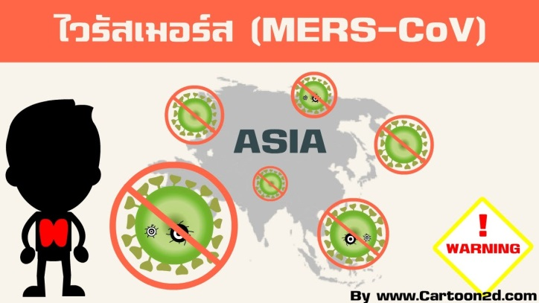

**ทำไมชื่อ เมอร์สคอฟ  
 เมอร์สคอฟมาจากชื่อเต็มภาษาอังกฤษว่า Middle East respiratory syndrome coronavirus (MERS-CoV)** **หรือเชื้อไวรัสโคโรนาสายพันธุ์ตะวันออกกลาง**

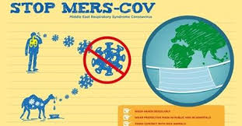

**ต้นกำเนิดของไวรัสเมอร์สคอฟ**

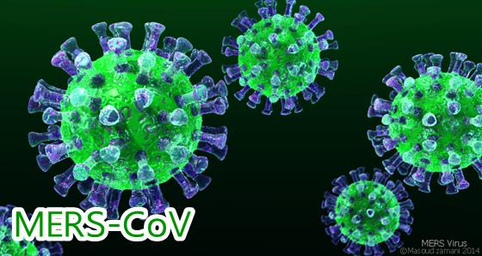

**ไวรัสชนิดนี้ต้นกำเนิดจากประเทศซาอุดิอาระเบียและยังไม่สามารถระบุได้แน่ชัดว่ามีต้นกำเนิดจากคนหรือสัตว์หรือเชื้อใด แต่มีผลวิจัยระบุว่าอาจมีแพะเป็นพาหะนำเชื้อ และเป็นเชื้อไวรัสใกล้เคียงไวรัสในค้างคาวสายพันธุ์หนึ่ง ทั้งนี้วัสเมอร์สเป็นเชื้อไวรัสเดียวกับโรคซาร์ส (Severe Acute Respiratory Syndrome-SARS) ที่แพร่ระบาดอย่างหนักในเอเชียเมื่อปี พ.ศ. 2546**

**ความร้ายแรงของไวรัสเมอร์สคอฟ**

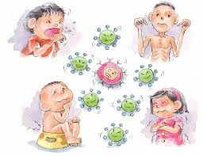

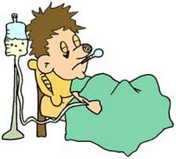  
 **ผู้ที่ติดเชื้อไวรัสเมอร์สจะมีอาการคล้ายเป็นโรคระบบทางเดินหายใจมีไข้สูงไอ หายใจหอบ หายใจขัด ถ่ายเหลว หากเป็นหนักจะเสียชีวิตทันทีภายใน 3 -4 สัปดาห์ ซึ่งส่วนใหญ่เป็นผู้สูงอายุเพศชาย โดยเชื้อจะอยู่ในละอองน้ำมูกน้ำลายผู้ป่วย ติดต่อได้ง่ายจากการไอจาม โดยผู้ป่วยเกือบทั้งหมดร้อยละ 96 มีโรคประจำตัว 1 โรคหรือมากกว่า ได้แก่เบาหวาน รองลงมาคือความดันโลหิตสูง โรคหัวใจ โรคไต**

**การป้องกันเบื้องต้นไวรัสเมอร์สคอฟ  
1. กินร้อน- ช้อนกลาง- ล้างมือ|  
2. ใช้ผ้าหรือกระดาษปิดปากเมื่อจาม**

**3. หลีกเลี่ยงไปสถานที่ที่ผู้คนแออัด  
4. สวมหน้ากากอนามัยหากต้องไปสถานที่ที่ผู้คนจำนวนมากโดยเฉพาะช่วงพิธีฮัจญ์และอุมเราะห์**

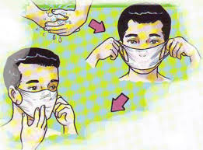

**5. หมั่นออกกำลังกายและรักษาสุขภาพให้แข็งแรง**



**6. มาพบแพทย์พร้อมแจ้งเจ้าหน้าที่หากมีประวัติเดินทางหรือสัมผัสกับผู้เดินทางมาจากประเทศที่มีการระบาดของเชื้อ เช่น ซาอุดีอาระเบีย การ์ตา จอร์แดน สหรัฐอาหรับเอมิเรตส์ เกาหลีใต้  เป็นต้น   
หากสงสัยว่าตนเองมีอาการดังกล่าวให้รีบพบแพทย์ทันที**

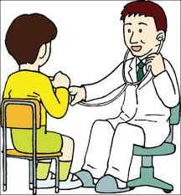

**โรคเมอร์ส (MERS-CoV)**

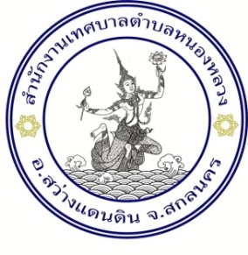

**ด้วยความปรารถนาดีจาก**

**คณะผู้บริหาร**

**เทศบาลตำบลหนองหลวง**

**นายสุทิน บุญมาก**

**นายกเทศมนตรีตำบลหนองหลวง**

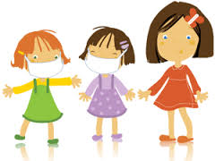

**จัดทำโดย**

**งานสุขาภิบาล อนามัยและสิ่งแวดล้อม**

สำนักปลัดฯ

เทศบาลตำบลหนองหลวง

โทร. ๐๔๒-๑๖๔๑๔๙